Erläuterungstexte für die Auswahlfelder im Menüpunkt 'Teilnehmer verwalten zentral' und 'Teilnehmer verwalten dezentral'
Um die Verständlichkeit der Teilnehmerverwaltung für die Nutzer der Prüfungsteilnehmerverwaltung zu verbessern, wurde in beiden Bereichen, zentrale Prüfungen und dezentrale Prüfungen, ein Hinweis-Bereich implementiert, in welchem die Hochschulen Erläuterungen für Ihre Nutzer hinterlegen können (siehe Screenshots).
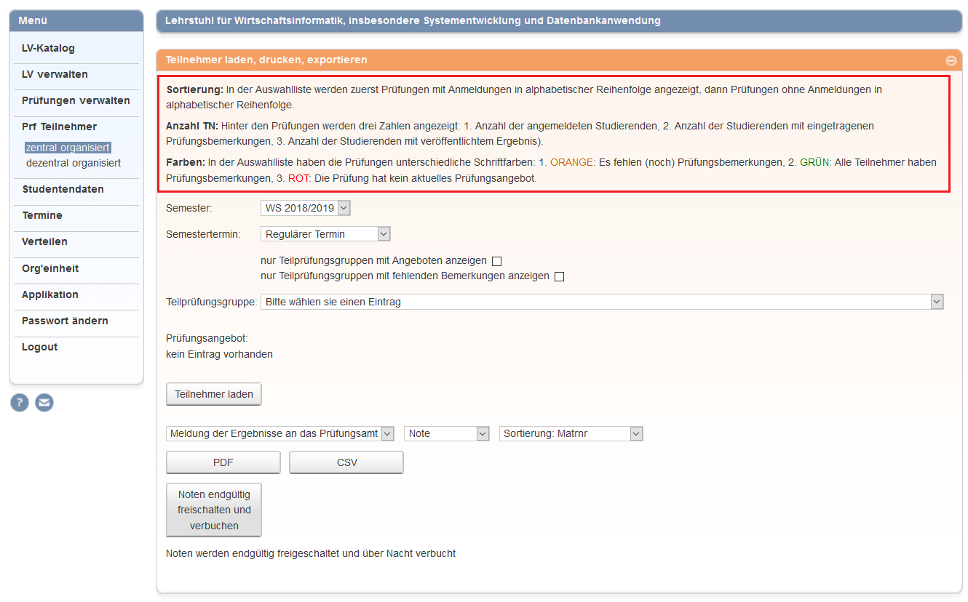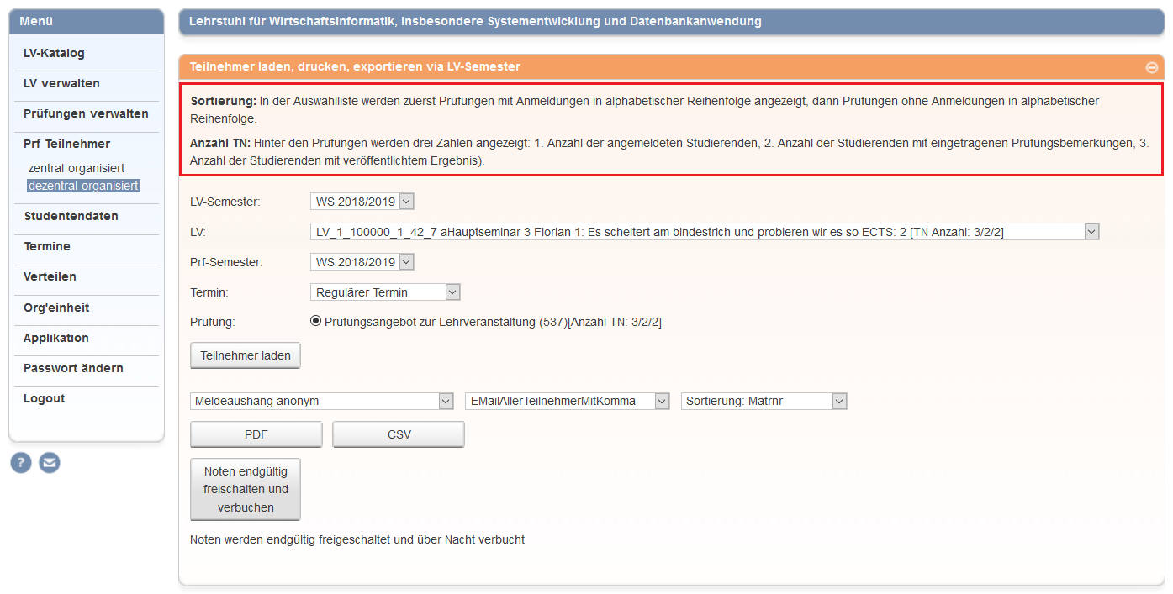
Um diese Hinweise angezuzeigen, sind folgende Änderungen an der web.xml und an den Property-Files prfZentral_de.properties und prfDezentral_de.properties des FN2LM zwingend notwendig:

web.xml
Hier müssen die folgenden Parameter in die web.xml (FN2LM) eingefügt werden:
<!-- #5477 InitParameter, die Anzeige von Hinweisen in PrfDezentral und PrfZentral steuern -->
<init-param>
<description>
In diesem Parameter kann gesteuert werden, ob die Hinweise zu Sortierung und Teilnehmeranzahl in PrfZentral und PrfDezentral angezeigt werden soll - true = Anzeigen - false = nicht anzeigen
</description>
<param-name>SHOW_HINWEISE_DEZENTRAL</param-name>
<param-value>false</param-value>
</init-param>
<init-param>
<description>
In diesem Parameter kann gesteuert werden, ob die Hinweise zu Sortierung und Teilnehmeranzahl in PrfZentral und PrfDezentral angezeigt werden soll - true = Anzeigen - false = nicht anzeigen
</description>
<param-name>SHOW_HINWEISE_ZENTRAL</param-name>
<param-value>false</param-value>
</init-param>
Wenn die Erläuterungen angezeigt werden sollen, müssen die Values entsprechend auf true gestellt werden, da der default-Wert false ist.

prfZentral_de.properties
#neue Properties für #5477 - 09.08.2019 prf_teilnehmer_zentral_hinweis_sortierung = <b>Sortierung:</b> In der Auswahlliste werden zuerst Prüfungen mit Anmeldungen in alphabetischer Reihenfolge angezeigt, dann Prüfungen ohne Anmeldungen in alphabetischer Reihenfolge. prf_teilnehmer_zentral_hinweis_teilnehmeranzahl = <b>Anzahl TN:</b> Hinter den Prüfungen werden drei Zahlen angezeigt: 1. Anzahl der angemeldeten Studierenden, 2. Anzahl der Studierenden mit eingetragenen Prüfungsbemerkungen, 3. Anzahl der Studierenden mit veröffentlichtem Ergebnis). prf_teilnehmer_zentral_hinweis_farbe = <b>Farben:</b> In der Auswahlliste haben die Prüfungen unterschiedliche Schriftfarben: 1. ORANGE: Es fehlen (noch) Prüfungsbemerkungen, 2. GRÜN: Alle Teilnehmer haben Prüfungsbemerkungen, 3. ROT: Die Prüfung hat kein aktuelles Prüfungsangebot.

prfDezentral_de.properties
#neue Properties für #5477 - 09.08.2019 prf_teilnehmer_dezentral_hinweis_sortierung = <b>Sortierung:</b> In der Auswahlliste werden zuerst Prüfungen mit Anmeldungen in alphabetischer Reihenfolge angezeigt, dann Prüfungen ohne Anmeldungen in alphabetischer Reihenfolge. prf_teilnehmer_dezentral_hinweis_teilnehmeranzahl = <b>Anzahl TN:</b> Hinter den Prüfungen werden drei Zahlen angezeigt: 1. Anzahl der angemeldeten Studierenden, 2. Anzahl der Studierenden mit eingetragenen Prüfungsbemerkungen, 3. Anzahl der Studierenden mit veröffentlichtem Ergebnis).

